８ フットケア
１．フットケア（足病変の観察～爪切り）
フットケアという言葉は糖尿病のフットケアを始め医療の世界でも多く使われています。靴下を脱いで，足をよく観察し，病変を見つけた場合は早期に治療し，下肢血流疾患なども軽症のうちから悪化しないよう治療していくことが，下肢切断を回避するための重要なケアとなっています。それは，その後の人生において足病変を予防するだけでなく，転倒なども予防し，人生の最後まで，しっかりと自分の足で歩くためです。 フットケアは医療の分野だけでなく，介護の分野でも大きな力を発揮します。
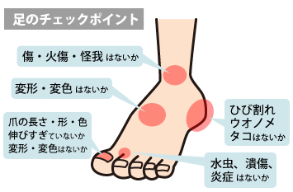
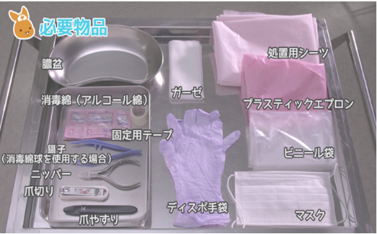

介護士の鈴木です
今日はよろしくお願いいたします。緊張しなくて大丈夫ですよ！

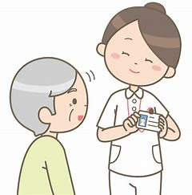

(１)利用者の足を観察し、爪切りすることを伝え、靴と靴下を脱いで臥位をとってもらう
（2）衛生上、介護士は素手で行わず必ず使い捨てブローブを使用する
（3）足にしびれや疼痛、掻痒感、違和感、冷感、皮膚疾患、傷などがないかを確認する
（4）足底を観察する。趾の形状、外反母趾や内反小趾、クロウトゥ（鷲爪）やハンマートゥ（槌爪）※１
足底のアーチの形状、特に扁平足などの有無を見る
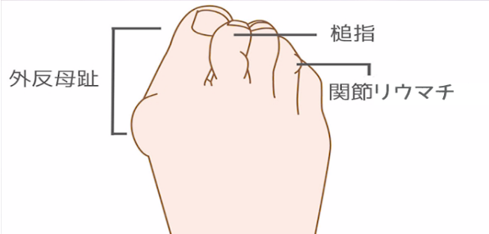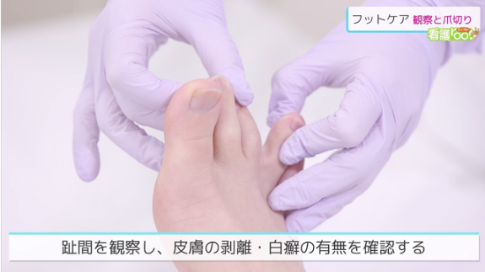

（5）足背を観察。手で足底を触りながら皮膚の温度や変形、皮膚疾患、乾燥や傷を確認する
(6）趾間を観察し、皮膚の剥離・白癬（はくせん）の有無を確認する
（7）動脈を触知し、血液の状態を確認する
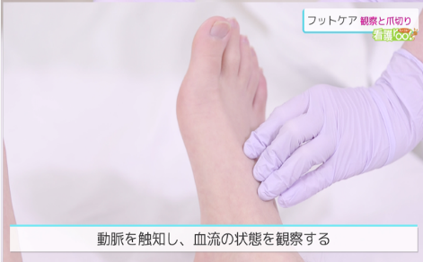
人に爪を切られることを、とても怖がる利用者もいます。よくコミュニケーションをとり、ゆっくりと穏やかな雰囲気で、足がきれいになって気持ちが良かった！と思ってもらえるような介助にします。
「フットケア（足病変の観察～爪切り）」の実施手順
（1）爪切りを行うことを利用者に説明する
（2）ケア前にエプロン・グローブ・マスクを装着し、利用者の足の下に、タオルやシーツを引く
ポイント
ケア時の介護士の姿勢は利用者の対面に位置し、介護士が移動しながら利用者の足部は、やや底屈位※で安定させる
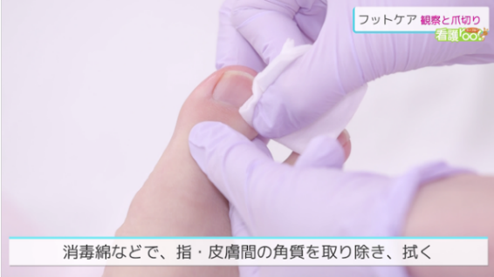
（３）消毒綿で、指と皮膚の間にたまった角質（垢）を取り除く。お湯にぬらしたガーゼや消毒綿
で爪を丁寧に拭く。
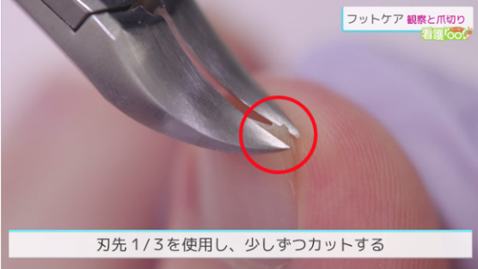
（４）利き手ではない手で、切る爪の趾間を
広げ趾を固定する。刃先1/3を使用して
少しずつカットしていく。
（5）爪の長さは足趾の先端に平らなものをあてた時わずかに触れない程度にする

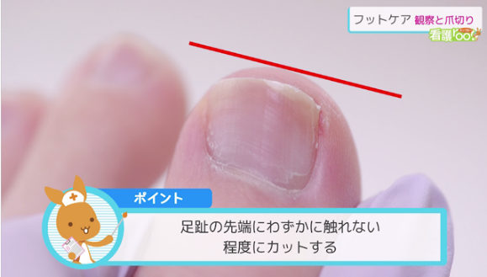
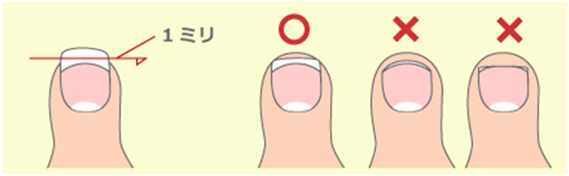
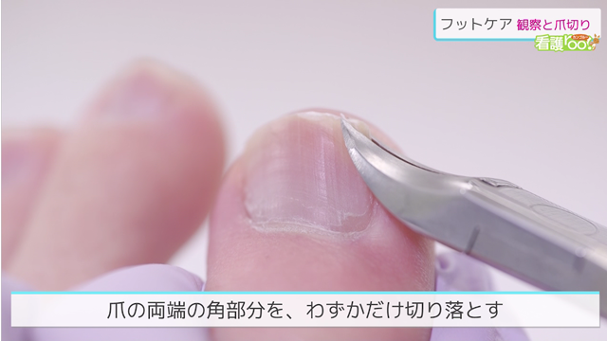
（6）爪にまっすぐカット（スクエアカット）し、両端を角の部分をごくわずかだけ切り落とす
（スクエアオフ）
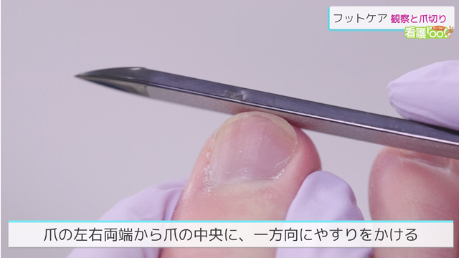
（7）爪を切ったら断面がなめらかになるようにやすりをかける。
（8）手で利用者の爪先をなでるように触り、
ひっかかりがないか確認する。
ポイント 爪やすりは、削る指に対して直角に当てる。
爪の左右両端から爪の中央に向かって一方向に削る（往復がけはしない）
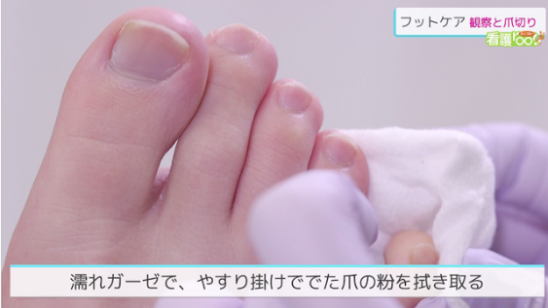
（9）やすり掛けで出た爪の粉は濡れガーゼで
拭き取る。利用者に爪切りが終了したことを伝える
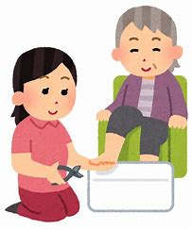
ありがとう～
さっぱりしたよー

終わりましたよ。きれいになりました！ご協力いただいて
やりやすかったです。
ありがとうございました！

足病変（※１内反小趾、ハンマートゥー、クロウトゥー）

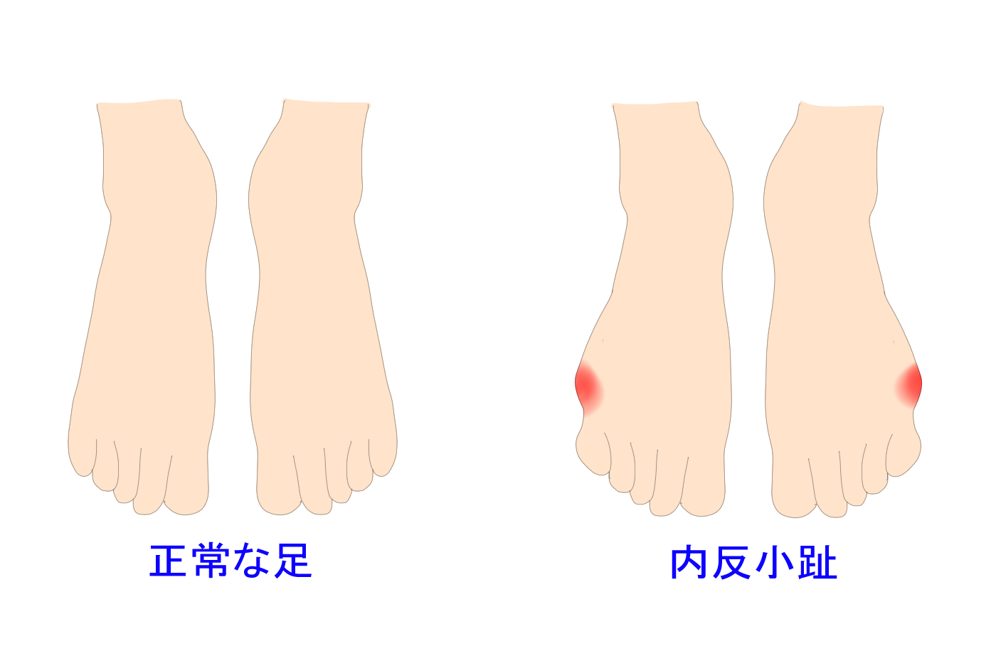
内反小趾 足の小指側に一定の圧力がかかり続けるなどのストレスで生じます。足の小指が親指側に曲がり小指の付け根が出っ張ります。炎症やタコ、ウオノメが発生するのが主な症状です。内反小趾のある足には外反母趾もあることがほとんどです。

ハンマートゥー・クロウトゥー
足の骨の構造が原因で歩行時に土踏まずが十分な機能を果たしていない時、足趾が地面を掴むようになります。
足底の腱が過度に機能するようになり、足趾が曲がってしまいます。
糖尿病の方は足にも異変をきたすことがあります。
足に合わない靴を履いていると、ハンマートゥは悪化します。
ハンマートゥー ↓

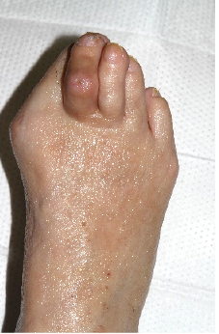

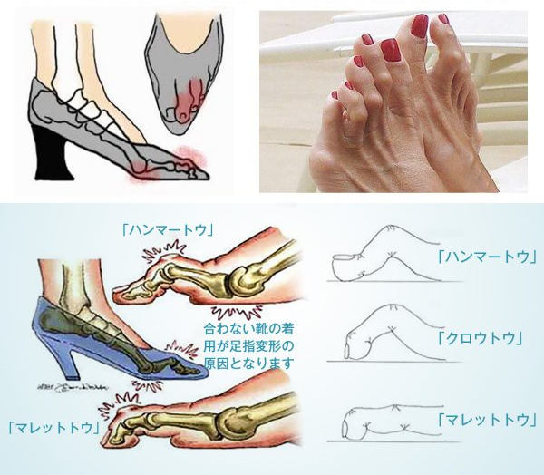

足浴
準備物品
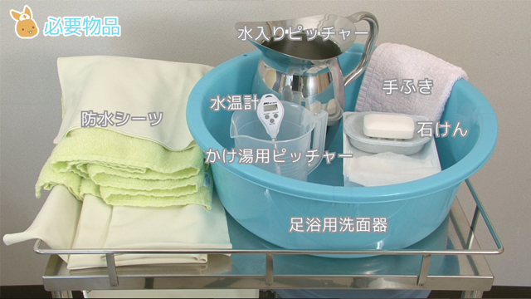
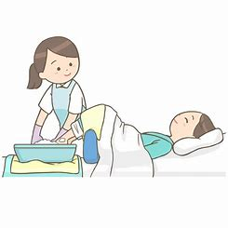
- 足浴用洗面器
- 水入りピッチャー
かけ湯用ピッチャー
- 防水シーツ
- お湯入りバケツ
- 水温計
- 汚水用バケツ
- 新聞紙
１．「足浴」の実施手順（ベッド上）
(1)利用者に足浴の目的・方法・時間を説明し、了解を得る
(2)両ひざを立てて、固定枕を挿入し、濡れないように寝衣をめくり、掛物で両足をくるむ
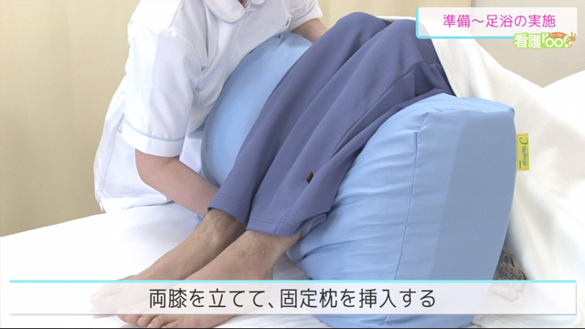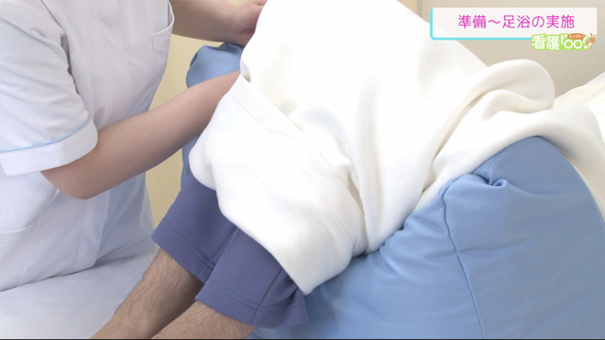
■ポイント■
固定枕を入れたあと、掛物でひざをくるむことで、保温がしっかりできる
(3)患者さんの両足を支えながら、足元にバスタオルを敷く
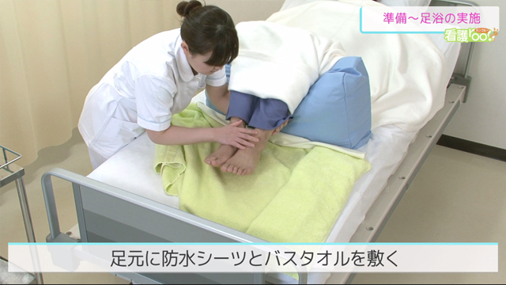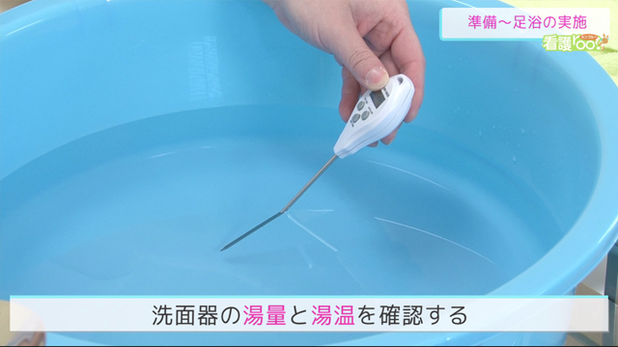
(4)保温のためバスタオルで足を覆い、お湯の準備をする
(5)洗面器の湯量と湯温を確認する
■ポイント■
【お湯の量】は足の甲がつかる程度
【お湯の温度】は39～40℃を目安にして調節する

(6)患者さんの足にかけ湯をして、温度と湯温を調節する
■ポイント■
知覚鈍麻や麻痺がある場合、温度の確認は健側でおこなう

(7)洗面器の縁がふくらはぎにあたらないように、膝を立てる
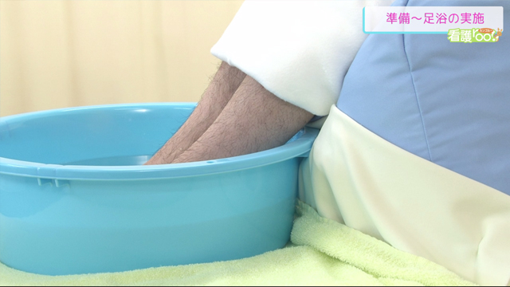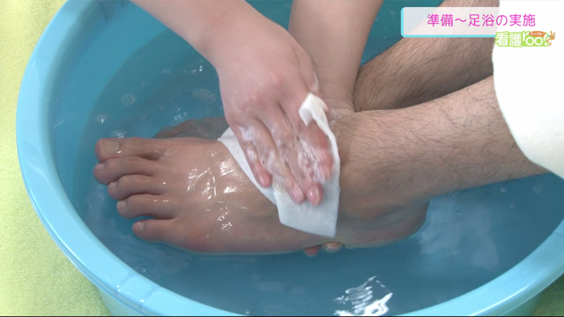
☆足底を着地させると姿勢が安定する (８）ガーゼにソープを泡立て、しっかり洗う

(９) 指の間もしっかり洗う
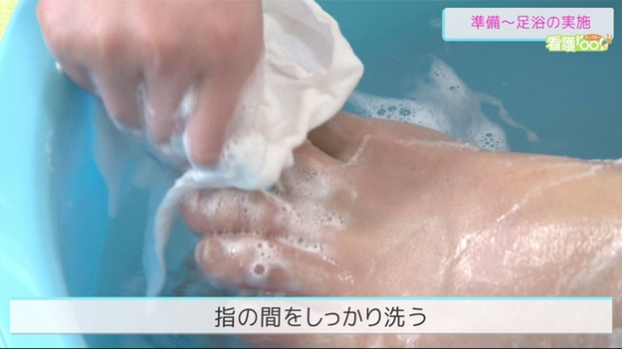

■ポイント■
足の裏は、くすぐったさを軽減するために、少し強めにこする
■ポイント■
お湯の汚れ具合や湯温の低下に応じて、適宜お湯を交換する
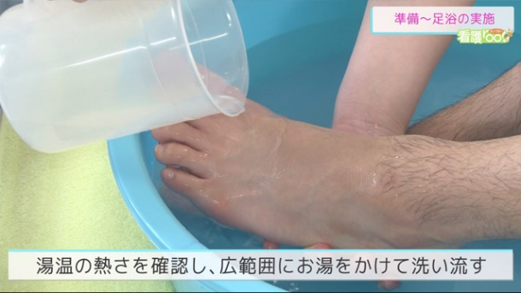
(10)ピッチャーにお湯を準備し、湯温の熱さを確認しながら、片足ずつ足全体にお湯をかけて石けん分を洗い流す
(11)片方の足を洗い流したら、そのままバスタオルでつつむ。もう一方の足も同様に洗い流し、バスタオルでつつむ
(12)洗面器をワゴンに乗せたら、バスタオルで足の水分を拭き取る。指の間も拭き残しがないようにする
(13)寝衣の裾を元に戻し、患者さんの体位や寝具を整える

２．「足浴」（座位時）
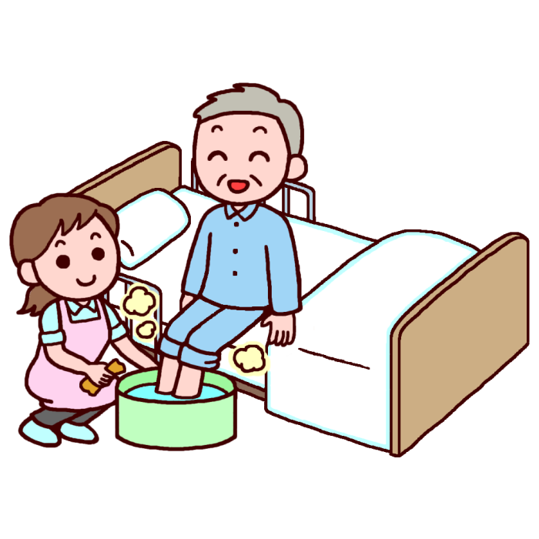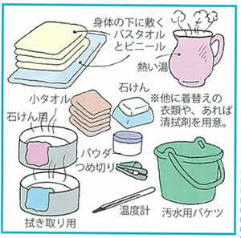
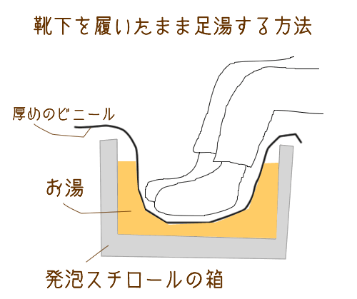

３．「手浴」
